linux 配置vpn服务！
首先需要安装必要的软件包！

1.dkms-2.0.10-1.noarch.rpm //下载地址 http://rpmfind.net
2.ppp-2.4.3-5.rhel4.i386.rpm
3.pptpd-1.3.3-1.rhel4.i386.rpm //下载地址 http://rpmfind.net
4.kernel_ppp_mppe-1.0.2-3dkms.noarch.rpm //下载地址 http://rpmfind.net

如图，centos 5.5 中默认已经安装好ppp-2.4.3-5.rhel4.i386.rpm了，我们只需要在安装剩下3个软件包就可以了！ 下载地址我已经付在上面了，自己动手，丰衣足食！ 搜索一下即可！ 也可yum直接安装

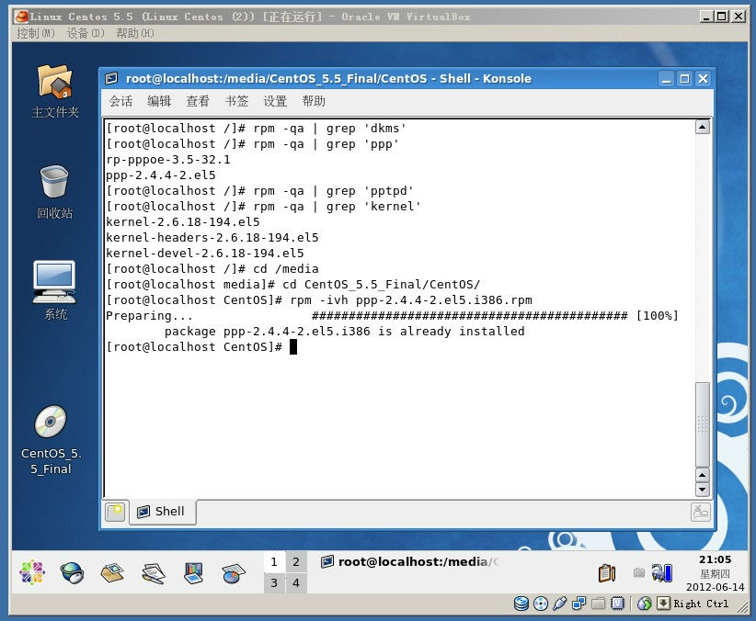
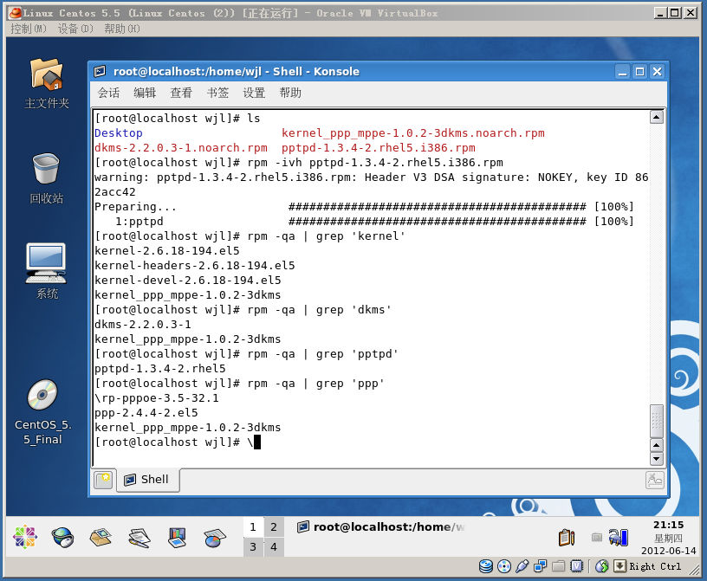

安装好如上软件包后

1.编辑/etc/pptpd.conf //设置内网服务器ip（也就是内网网关） 与分发ip地址范围

按G 到最下面 找到如下地方修改即可

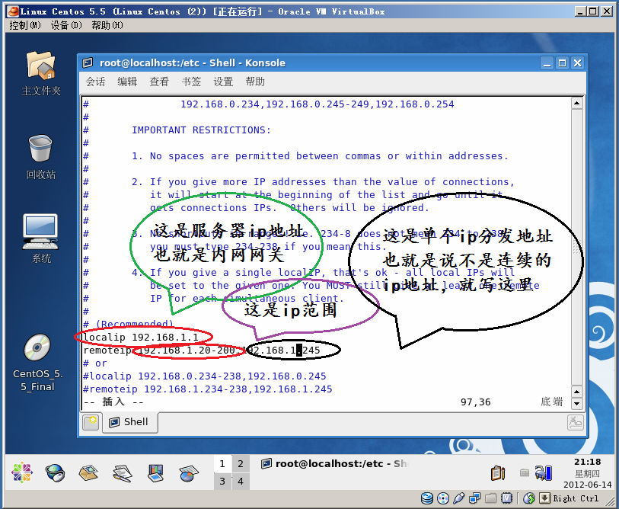

做好如上步骤后还不够，还要

2.编辑/etc/ppp/chap_secrets //配置密码文件 格式 “用户名” 服务 “密码” 分配地址

为什么要配置密码文件呢，这么说吧，你要打一个vpn隧道想远程管理某个内网，应该知道别人的外网ip地址和用户名密码吧？ 要不然的话岂不是只要知道了别人ip就可以随意连接进去？

注意格式， 用户名 要+“” 服务名 不+ 密码 要+“” 为用户分配的ip 不+
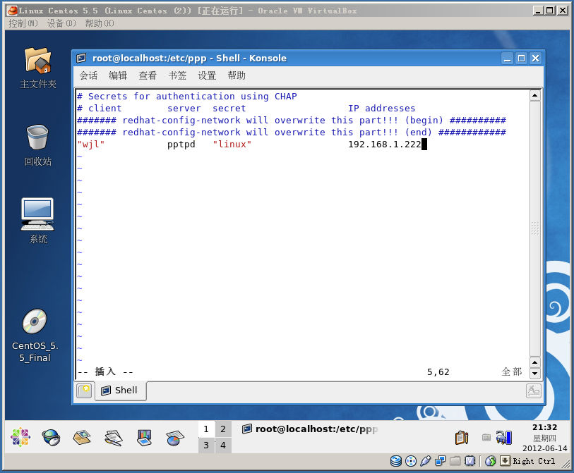
3.进入/proc/sys/net/ipv4 编辑ip_forward 用echo 修改为1
应该以动态方式修改，
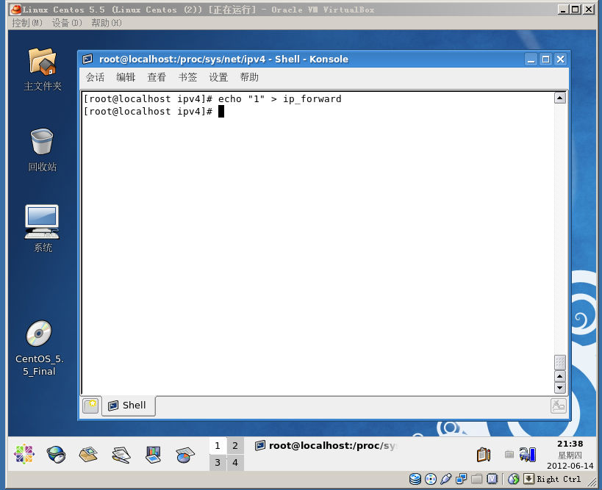
最后启动我们的服务吧！
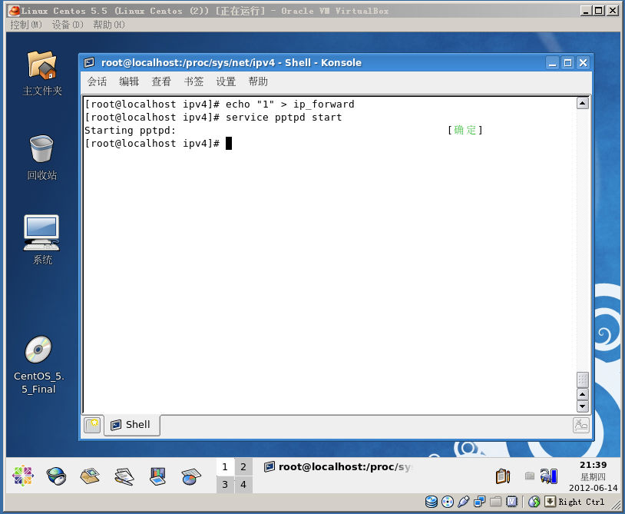

那么我们来连接看看吧！！

建立vpn连接 输入刚才的用户名和密码 连接！

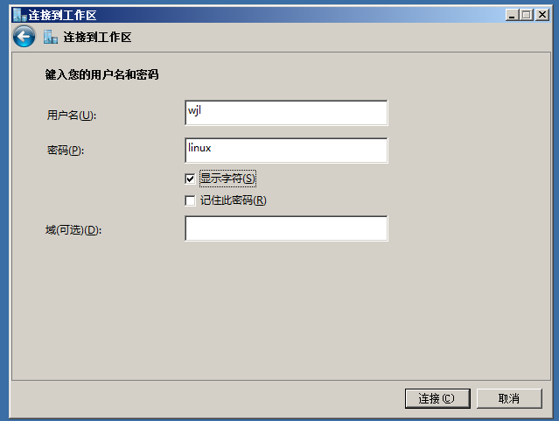
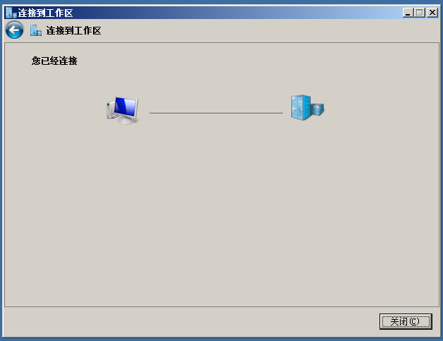

这时我们就已经可以和 1号网段通信了 我分配的是1号网段，我们来看看

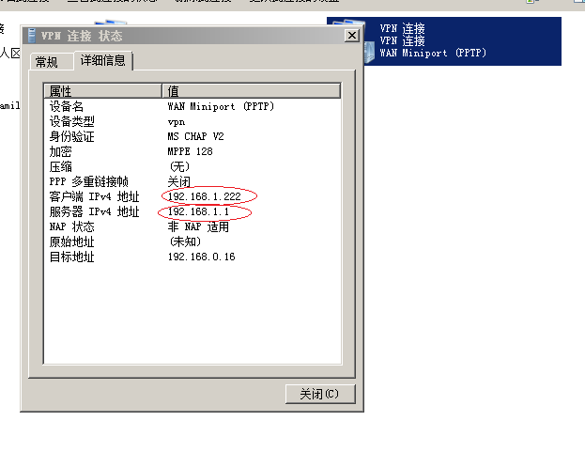

你看这不就成功了？
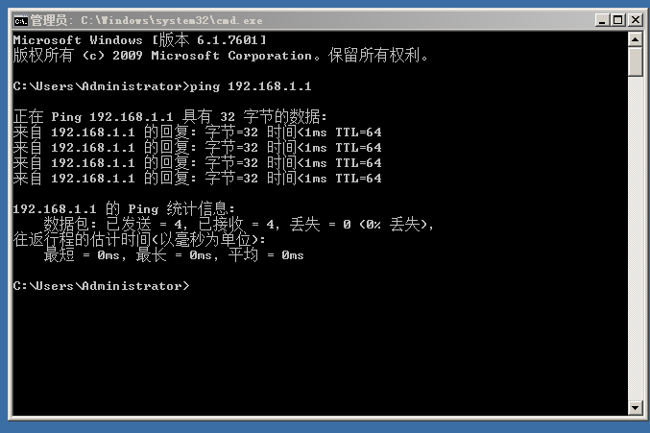

付 linux下 vpn拨号方法

安装软件包

ppp-2.4.4-2.el5.i386.rpm(http://rpmfind.net) //这个默认已经装好
libpcap-0.9.4-14.el5.i386.rpm(http://rpmfind.net)
pptp-1.7.2-3.rhel5.i386.rpm(http://pptpclient.sourceforge.net/)

安装好之后 直接用如下命令 连接即可

pptpsetup --vpn连接名字 --server 服务器ip地址--username 你的用户名--password 你的密码--encrypt—start

到此vpn服务就已经完成了，我希望能借此交到更多爱好linux与windows的朋友， QQ351660060

